Ngày 20/2/2011
- Tour:
- MainTour: center chỉ list 2 loại tour : trong nước và nước ngoài(ko cần danh mục tour bên trái)
- Left : list các công ty du lịch mới cập nhật,được quan tâm nhất….
- Right : list tin tức/sự kiện(thông tin về tour,công ty, khuyến mãi…),list các tour được quan tâm nhất( dựa theo lượt view)…,thêm phần thông tin thời tiết,tỷ giá tiền như sau:
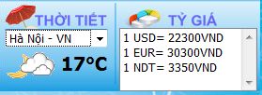
- Style lại cho phần item hiển thị Tour(tên tour qui định số ký tự,chiều cao item cố định hay thay đổi…)
- Làm phần Detail Tour khi click vào 1 tour du lịch cụ thể ở trang MainTour
(like this : http://dulichviet.com.vn/ha-noi-ha-long-sapa/tour-du-lich-mien-bac-6-ngay-khoi-hanh-thang-2-2011.html
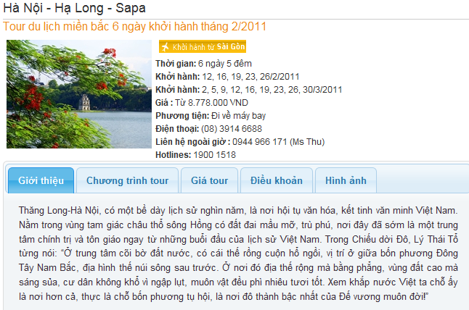
- DangKy(cho chủ cty Tour) : xóa menu trái,bên phải làm form thông tin về điều khoản sử dụng,bên dưới có phần giới thiệu về traveltips
- NhapTour: phần chọn nơi đến có thể chọn được nhiều nơi đến
- Dsaf

- fdsf

